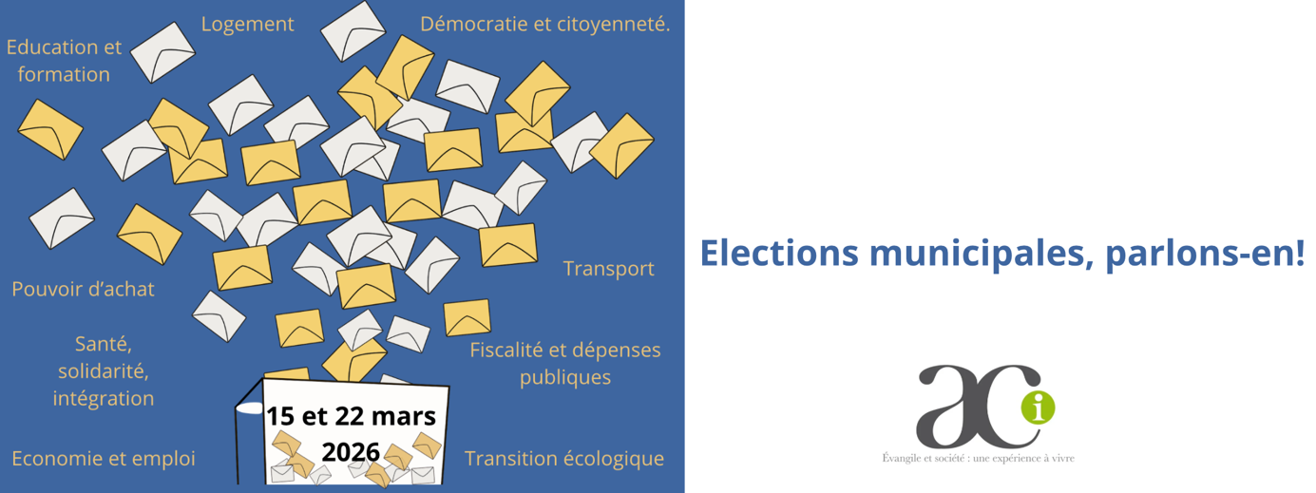
Fiche d’animation

Parmi les 10 thèmes suivants, inviter chaque personne à en choisir deux, prioritaires à ses yeux. L’animateur retient ceux qui ont eu le plus de suffrages des participants.
- Démocratie et citoyenneté
- Fiscalité et dépenses publiques
- Transition écologique
- Économie et emploi
- Pouvoir d’achat
- Santé, solidarité, intégration
- Éducation et formation
- Transports
- Logements
- Émancipation (culture, sport)
Une fois les thèmes retenus, l’animateur invite à deux tours de table dans un climat d’écoute bienveillante :
1er tour de table : quelles sont vos préoccupations sur ce thème ?
2e tour de table : quelles sont vos suggestions sur ce thème pour votre vie locale ?
La rencontre peut se terminer par l’expression d’une conviction forte de chaque participant (concernant la citoyenneté, la solidarité, la proximité…) dans la perspective des élections municipales. A l’issue de la rencontre, les échanges peuvent donner lieu à une parole publique qui pourra être envoyé aux candidats aux élections.

